
INSPECTION DU TRAVAIL (art. D. 4711-1) |  | SERVICE DE SANTÉ AU TRAVAIL (art. D. 4711-1)
Nom de l'inspecteur : {inspection_du_travail_nom}  Adresse : {inspection_du_travail_adresse} |  | Nom du médecin du travail : {service_de_sante_nom}  Adresse : {service_de_sante_adresse}
Code postal : {inspection_du_travail_code_postal} | Ville : {inspection_du_travail_ville} | Code postal : {service_de_sante_code_postal} | Ville : {service_de_sante_ville}
Téléphone : {inspection_du_travail_telephone} | Horaires : {inspection_du_travail_horaire} | Téléphone : {service_de_sante_telephone} | Horaires : {service_de_sante_horaire}
SERVICE D'URGENCE (art. D. 4711-1) |  | CONSIGNES DE SÉCURITÉ (art. R. 4227-28 et suivants)
SAMU | {samu} | Responsable à prévenir : {responsable_a_prevenir}  Téléphone direct : {telephone}  Emplacement de la consigne détaillée : {emplacement_des_consignes_detaillees}    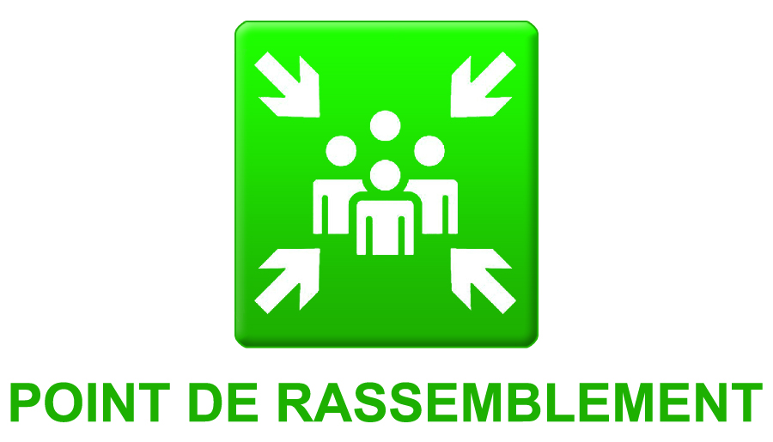    En cas d'évacuation, garder votre calme et n'utilisez pas les ascenseurs.
POLICE / GENDARMERIE | {police}
POMPIERS | {pompier}
TOUTE URGENCE | {toute_urgence}
DÉFENSEUR DES DROITS | {defenseur_des_droits}
ANTI-POISON | {anti_poison}

HORAIRES DE TRAVAIL (art. L. 3171-1)
 | Lundi | Mardi | Mercredi | Jeudi | Vendredi | Samedi | Dimanche
Matin | {lundi_matin} | {mardi_matin} | {mercredi_matin} | {jeudi_matin} | {vendredi_matin} | {samedi_matin} | {dimanche_matin}
Après-midi | {lundi_aprem} | {mardi_aprem} | {mercredi_aprem} | {jeudi_aprem} | {vendredi_aprem} | {samedi_aprem} | {dimanche_aprem}
REPOS HEBDOMADAIRE :  Lorsque le repos n'est pas donné collectivement, un registre spécial doit mentionner les noms des salariés soumis à un régime particulier de repos et indiquer ce régime. Ce registre peut être remplacé par des tableaux affichés auprès des horaires de travail. (art. D. 3172-1)  ORDRE DES DÉPARTS EN CONGÉ (art. D. 3141-6)  Voir affichage séparé. | DÉROGATIONS AUX HORAIRES DE TRAVAIL  Permanentes : {permanente}  Occasionnelles : {occasionnelle}

CONVENTION(S) COLLECTIVE(S) APPLICABLE(S) (art. R. 2262-3)  Intitulé : {intitule}  Lieu et modalités de consultation : {lieu_modalite}  DOCUMENT UNIQUE D’ÉVALUATION DES RISQUES (art. R. 4121-4)  Modalités d'accès : {modalite_access} | RÈGLEMENT INTÉRIEUR (art. R. 1321-1)  Lieux d'affichage : {lieu_affichage}  C.H.S.C.T. (art. R. 4613-8)  Membres du Comité d'Hygiène, de Sécurité et des Conditions de Travail et emplacement de travail : voir affichage séparé.

ÉGALITÉ DE RÉMUNÉRATION  ENTRE LES FEMMES ET LES HOMMES | INTERDICTION DE FUMER    Fumer ici vous expose :  à une amende forfaitaire de 68€ ou à des poursuites judiciaires.  Pour arrêter de fumer, faites-vous aider en appelant le :  39 89  (0,15 €/min. Tabac Info Service)  Décret n'2006 – 1386 du 15 novembre 2006 fixant les conditions d'application de l'interdiction de fumer dans les lieux affectés à un usage collectif.
Article L.3221-1 du Code du travail
Les dispositions des articles L. 3221-2 à L. 3221-7 sont applicables, outre aux employeurs et salariés mentionnés à l'article L. 3211-1, à ceux non régis par le code du travail et, notamment, aux agents de droit public.
Article L.3221-2 du Code du travail
Tout employeur assure, pour un même travail ou pour un travail de valeur égale, l'égalité de rémunération entre les femmes et les hommes.
Article L.3221-3 du Code du travail
Constitue une rémunération au sens du présent chapitre, le salaire ou traitement ordinaire de base ou minimum et tous les autres avantages et accessoires payés, directement ou indirectement, en espèces ou en nature, par l'employeur au salarié en raison de l'emploi de ce dernier.
Article L.3221-4 du Code du travail
Sont considérés comme ayant une valeur égale, les travaux qui exigent des salariés un ensemble comparable de connaissances professionnelles consacrées par un titre, un diplôme ou une pratique professionnelle, de capacités découlant de l'expérience acquise, de responsabilités et de charge physique ou nerveuse.
Article L.3221-5 du Code du travail
Les disparités de rémunération entre les établissements d'une même entreprise ne peuvent pas, pour un même travail ou pour un travail de valeur égale, être fondées sur l'appartenance des salariés de ces établissements à l'un ou l'autre sexe.
Article L.3221-6 du Code du travail
Les différents éléments composant la rémunération sont établis selon des normes identiques pour les femmes et pour les hommes. Les catégories et les critères de classification et de promotion professionnelles ainsi que toutes les autres bases de calcul de la rémunération, notamment les modes d'évaluation des emplois, doivent être communs aux salariés des deux sexes.
Article L.3221-7 du Code du travail
Est nulle de plein droit toute disposition figurant notamment dans un contrat de travail, une convention ou accord collectif de travail, un accord de salaires, un règlement ou barème de salaires résultant d'une décision d'un employeur ou d'un groupement d'employeurs et qui, contrairement aux articles L. 3221-2 à L. 3221-6, comporte, pour un ou des salariés de l'un des deux sexes, une rémunération inférieure à celle de salariés de l'autre sexe pour un même travail ou un travail de valeur égale.
La rémunération plus élevée dont bénéficient ces derniers salariés est substituée de plein droit à celle que comportait la disposition entachée de nullité.

